Приглашаем Вас в Темкинский район Смоленской области для реализации на его территории своих идей и предложений.
Инвестиционная привлекательность Темкинского района обусловлена его комфортным географическим положением. Район обладает благоприятными природными условиями и экологией, богатыми реками и лесами, что в совокупности располагает к развитию на его территории зон отдыха и туризма. Кроме того, в районе развита инженерная инфраструктура, по территории Темкинского района проходит газопроводная сеть высокого и низкого давления.
Темкинский район расположен в восточной части Смоленской области. На севере граничит - с Гагаринским, на северо - западе - с Вяземским, на юго-западе - с Угранским районами Смоленской области. На северо-востоке проходит граница с Московской областью (Можайский район). На юге и юго-востоке - с Калужской областью.
В состав муниципального образования «Темкинский район» входит 4 сельских поселения.
Территория района – составляет 132 425 га. Темкинский район в целом является сельскохозяйственным. Из общей площади района сельхозугодия занимают – 58 222 га, из них пашни – 39 750 га, леса – 62 758 га.
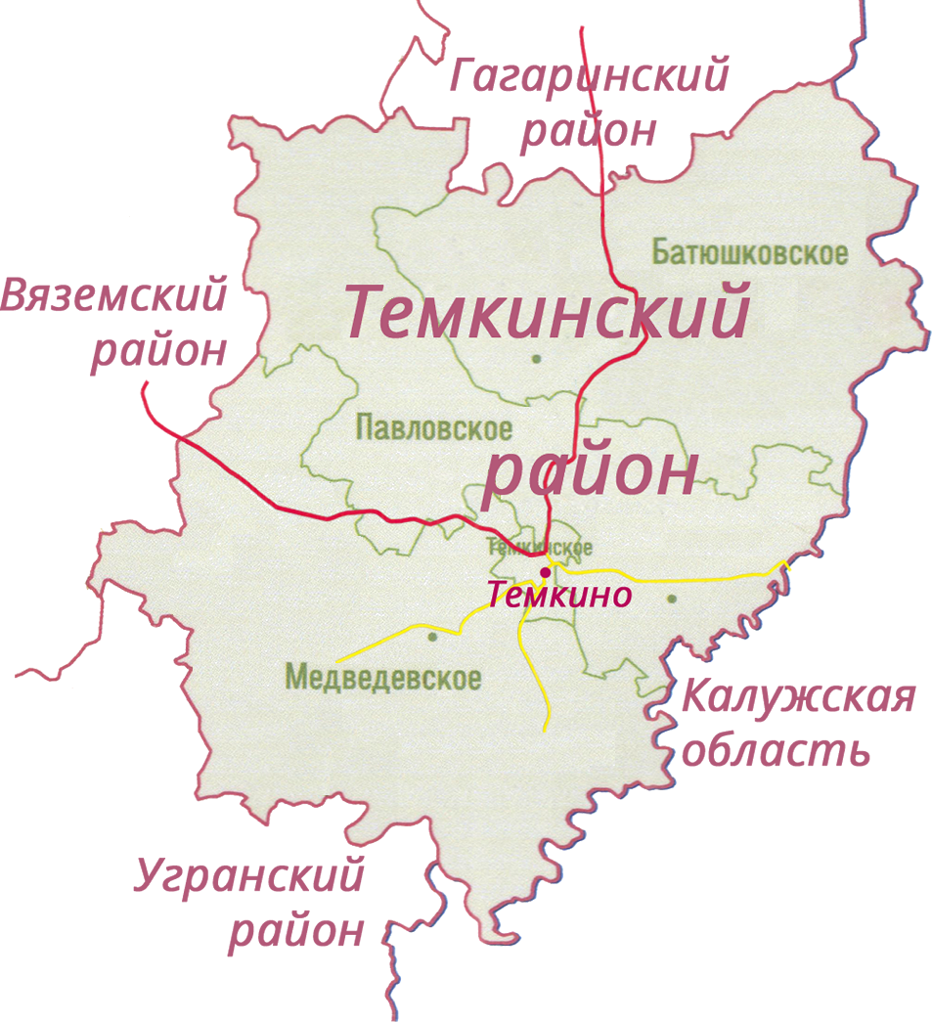
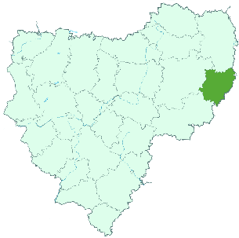

Строительство птицеводческого комплекса по выращиванию мясных бройлеров в
Смоленской области
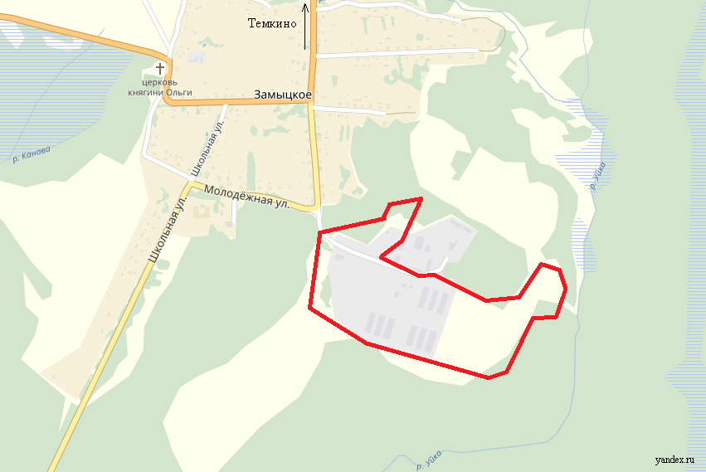 | 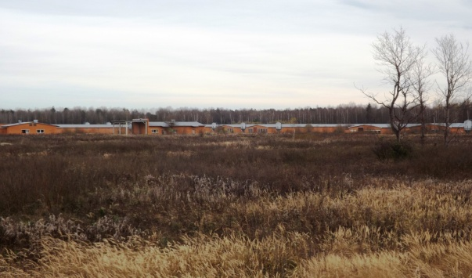
Место реализации проекта | Смоленская область, Темкинский район, Медведевское сельское поселение, д.Замыцкое
Приоритетные направления использования | земли промышленности с расположением 14 строений (птицефабрика)
Описание проекта | Вид экономической деятельности | сельское хозяйство, птицеводство (ОКВЭД 10.12.1)
 | Цель проекта | - создание современного птицеводческого комплекса в целях обеспечения населения качественной продукцией;  - производство качественной импортозамещающей продукции
 | Основные виды продукции | выращивание бройлеров, убой птицы, разделка, охлаждение, упаковка
 | Производственная мощность | 1 198500 бройлеров в год
Финансовая оценка проекта | Общая стоимость проекта | 82,0млн.рублей
 | Формы инвестирования | нет данных, т.к. строительство данного объекта не завершено
 | Чистая приведенная стоимость (NPV) | нет данных, т.к. строительство данного объекта не завершено
 | Срок окупаемости (DPB) | нет данных, т.к. строительство данного объекта не завершено
 | Период планирования | нет данных, т.к. строительство данного объекта не завершено
 | Внутренняя норма доходности (IRR) | нет данных, т.к. строительство данного объекта не завершено
Краткая характеристика инженерной инфраструктуры(в случае ее отсутствия – информация о возможности подключения) | Газоснабжение: -есть разрешение на подключение к газораспределительным сетям (проектная годоваямощность2 303 куб. м. в год), ориентировочная стоимость подключения 2.0-2.5 млн.рублей.  Электроснабжение: –на территории птицефабрики проходит высоковольтная линия, электроснабжение подведено к объекту (1 подстанция на 750 кВА, суммарная присоединяемая мощность 537 кВт).  Водоснабжение: - на территории птицефабрики имеются две скважины, 50 м³ /сутки каждая.
Дополнительные сведения о проекте | общая площадь земельного участка составляет 21,94 га, на котором расположены 14 строений (птицефабрика), общей площадью 13 489м².
Формы поддержки инвестиционной деятельности | 1. Установление льготных ставок арендной платы за земельные участки на период проектирования и строительства, предусмотренных нормативным правовым актом Администрации муниципального образования «Темкинский район» Смоленской области (далее – Администрация муниципального образования).  2. Предоставление муниципального имущества в аренду и/ или безвозмездное пользование без проведения торгов в порядке, предусмотренном нормативным правовым актом Администрации муниципального образования.  3. Предоставление преимущественного права приобретения недвижимого муниципального имущества, предусмотренного нормативным правовым актом Администрации муниципального образования.  4.Оказание инвесторам информационной, консультационной и организационной поддержки.
Контактные данные координатора проекта | ФИО | Пансков Игорь Евгеньевич
 | Телефон | 8(48136) 2-39-60
 | E-mail: | panskov.igor@yandex.ru
 | Эл. адрес сайта (при наличии) | Нет

